Цикл научно-популярных онлайн-лекций СКФУ

Северо-Кавказский федеральный университет подготовил серию научно-популярных онлайн-лекций, которые будут одинаково интересны и школьникам, и пенсионерам. Вместе с учеными вуза все желающие, не выходя из дома, могут совершить ботаническое путешествие по Индонезии или узнать о криптовалютах и многом другом.
Для возможности просмотра цикла научно-популярных лекций необходимо зайти на сайт системы управления обучением СКФУ по ссылке: https://el.ncfu.ru и выбрать категорию «Цикл научно-популярных лекций»
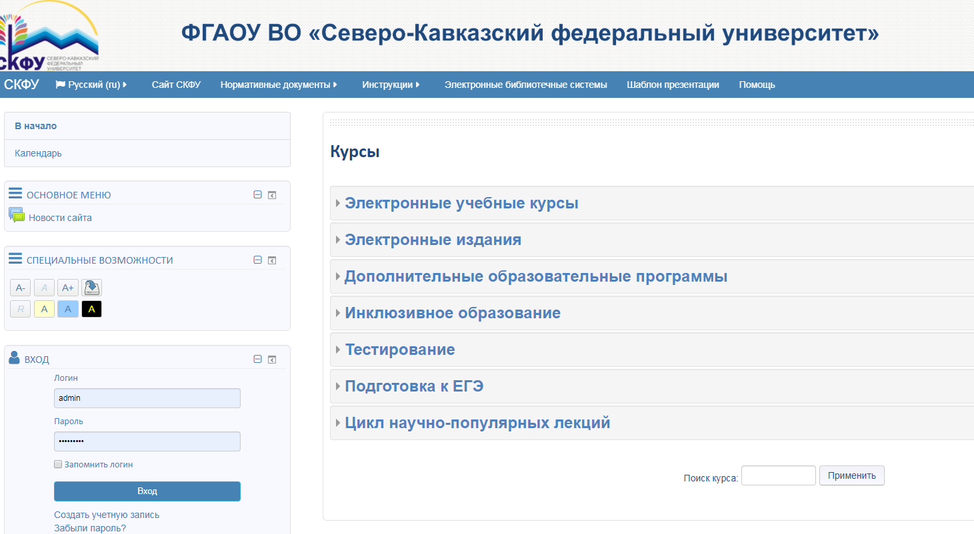
При переходе в данную категорию будет представлен перечень лекций ведущих профессоров Северо-Кавказского федерального университета. Выберите интересующую Вас тему.
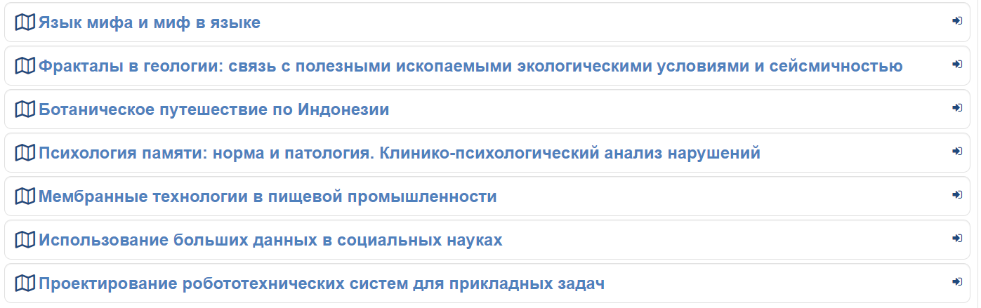
Далее откроется окно для записи на изучение выбранного курса. Нажмите кнопку «Продолжить»
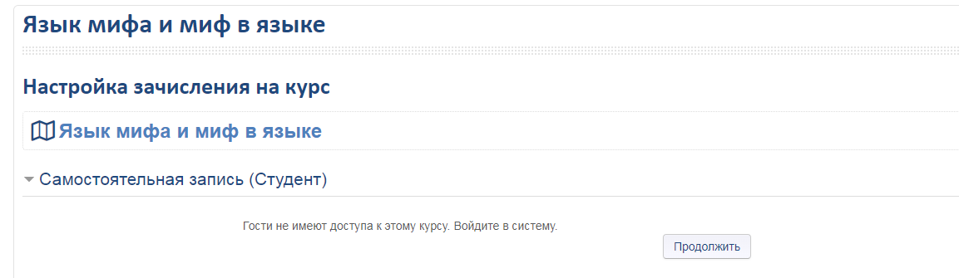
Если Вы являетесь студентом или сотрудником СКФУ, то Вам необходимо ввести учетные данные от системы еКампус или доменную учетную запись и нажать кнопку «Вход».
После входа в личный кабинет необходимо нажать на кнопку «Записать на курс».
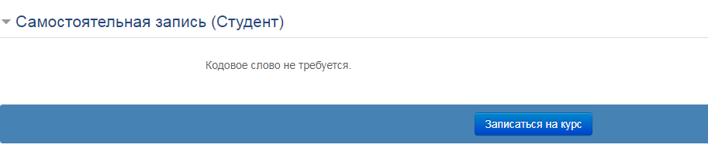
Если Вы являетесь внешним слушателем, Вам необходимо нажать на кнопку «Создать учетную запись»
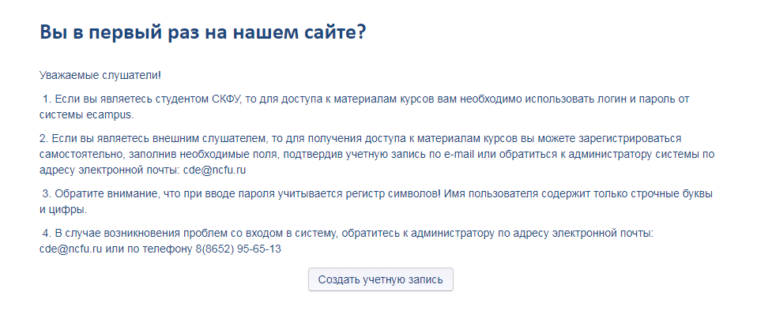
Далее необходимо заполнить обязательные поля регистрационной карточки и нажать кнопку «Сохранить»
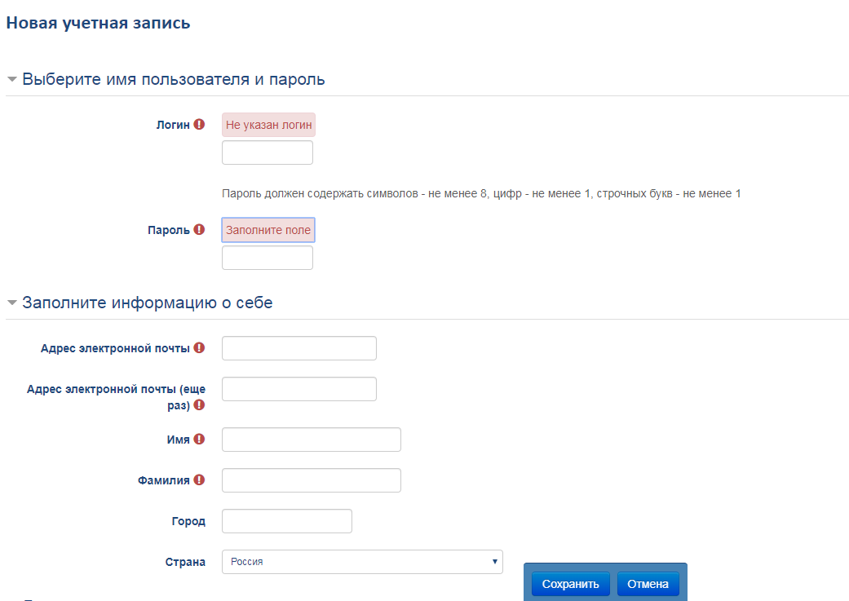
Далее на указанную при регистрации электронную почту придет письмо со ссылкой, по которой необходимо пройти, подтвердить учетную запись. После подтверждения учетной записи необходимо нажать на кнопку «Записать на курс»
Для записи на другие курсы необходимо нажать кнопку «Цикл научно-популярных лекций» в верхнем меню экрана, выбрать интересующую лекцию и нажать кнопку «Записать на курс».

